小学英语试教题目

1.教材：人民教育出版社 教育部审定2013英语
六年级下册 Unit 1 第2-5页
课题：Unit 1 How tall are you? （第一课时）
2.教材：人民教育出版社 教育部审定2013英语
六年级下册 Unit 3 第22-25页
课题：Unit 3 Where did you go? （第一课时）
3.教材：人民教育出版社 教育部审定2013英语
六年级下册 Unit 4 第32-35页
课题：Unit 4 Then and now （第一课时）

要求：
1.设计一课时内容，10分钟完成教学展示；
2.正确理解教材，合理制定教学目标，主题明确，条理清楚，重、难点突出并有效合理解决；
3.根据学段、学科特点设计教学方案，注重教法和学法；
4.关注学生，激发学生学习兴趣，培养学生综合能力和终身学习的愿望；
5.体现英语学科核心素养及新课程理念，突出学科特点；
6.课堂用语以英语教学为主，普通话教学为辅；
7.合理展示教师基本功，教态自然、大方，具有感染力，应变能力强；
8.有一定的教学辅助手段。
Unit 1 How tall are you
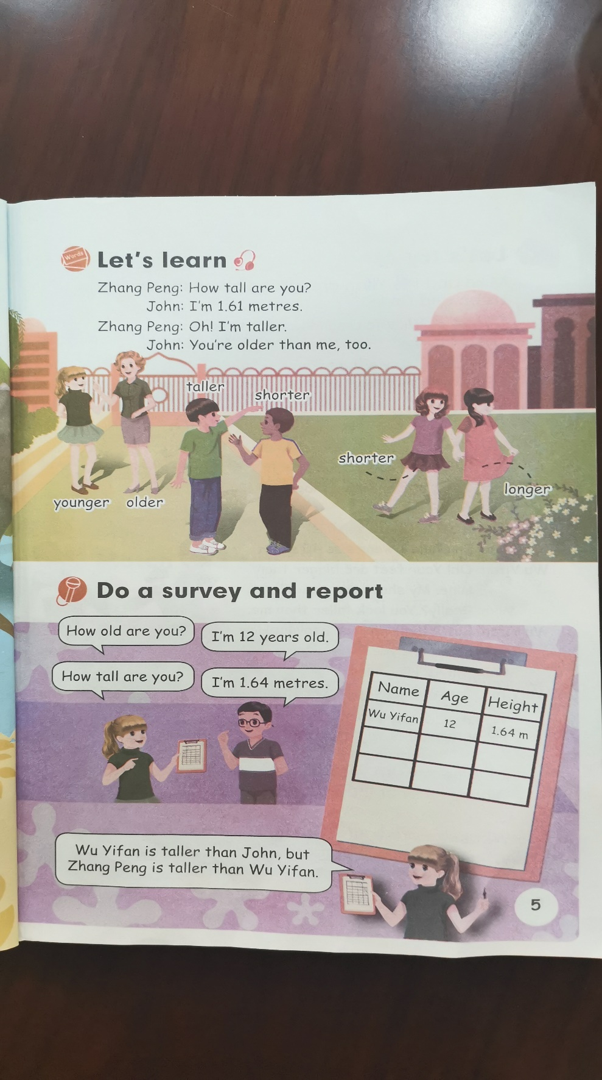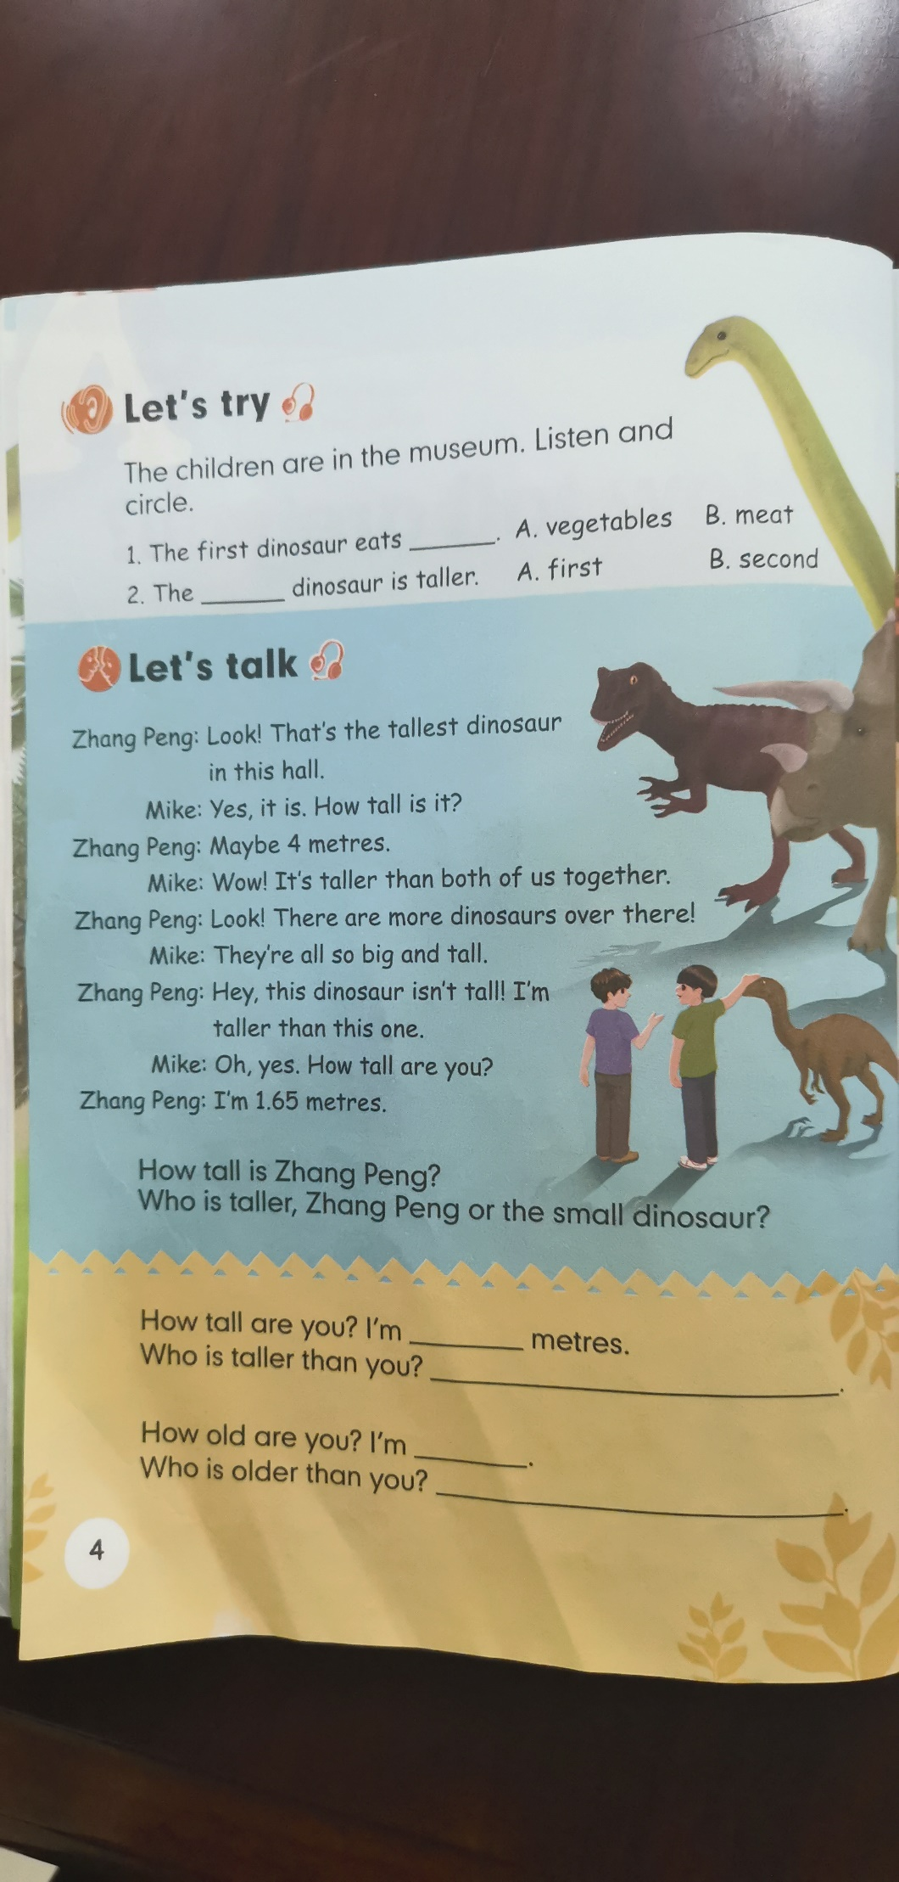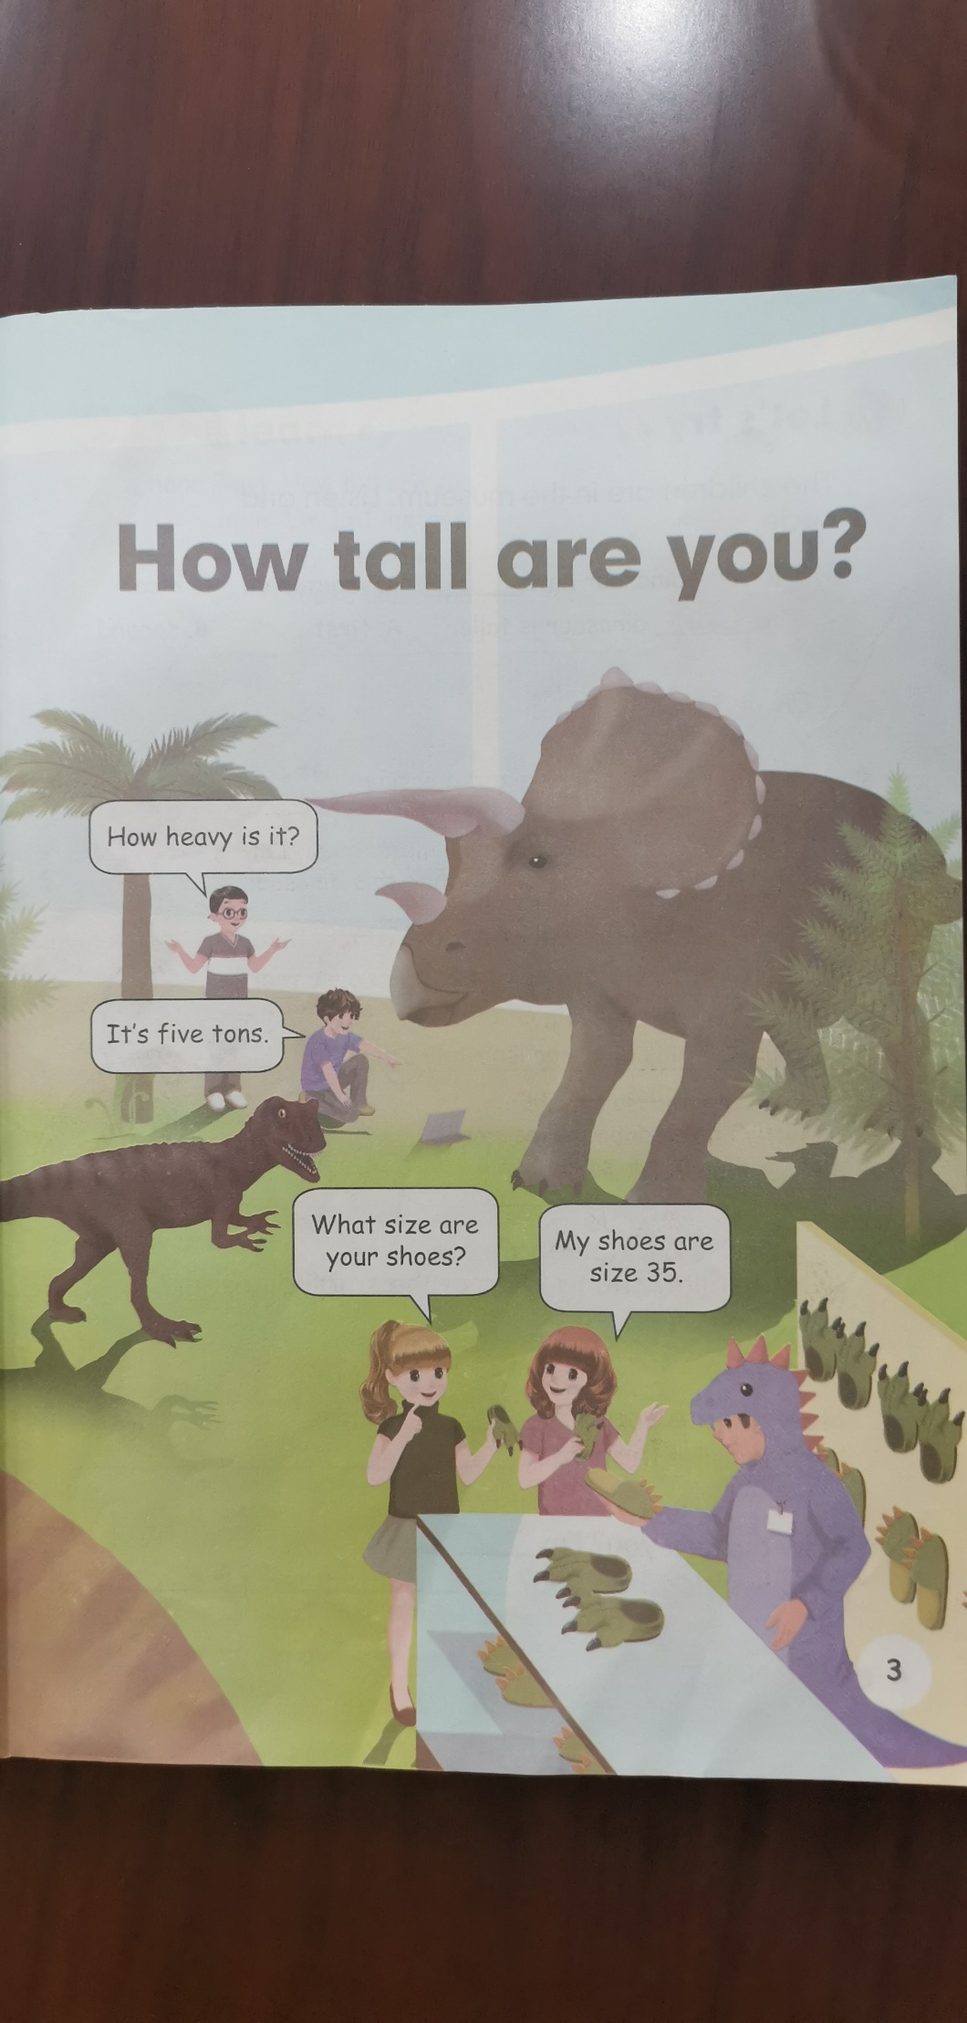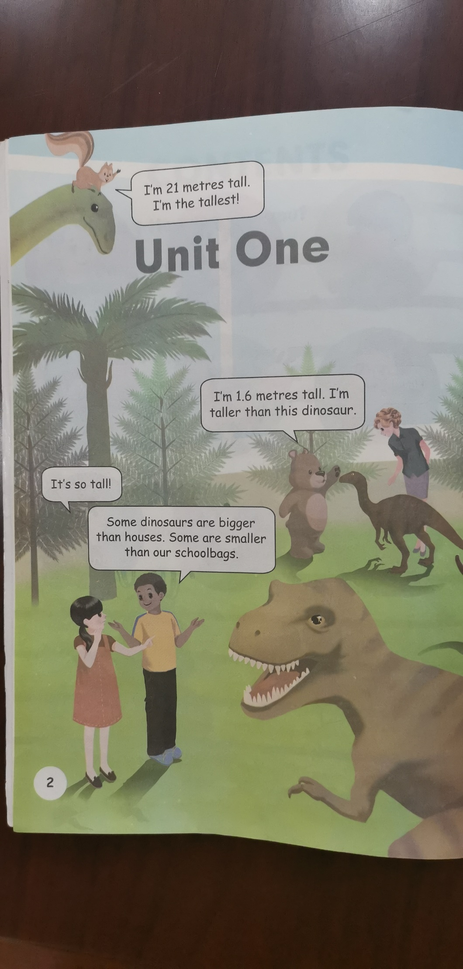
Unit 3 Where did you go
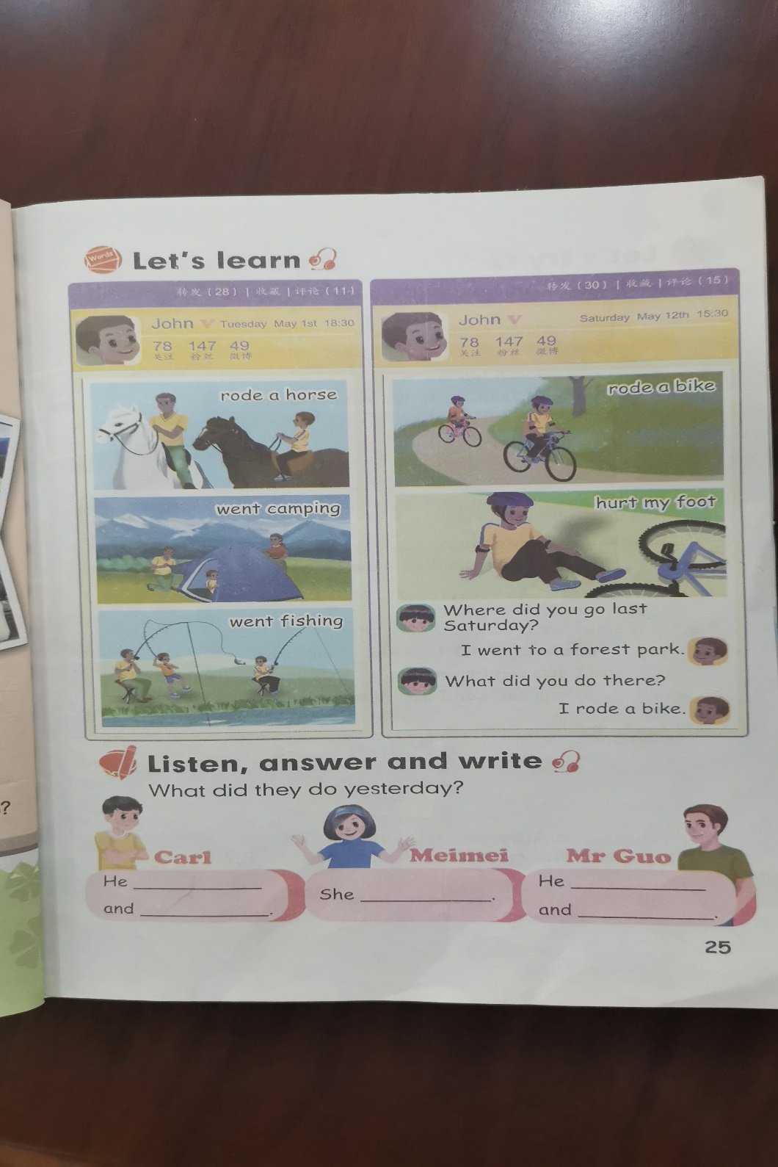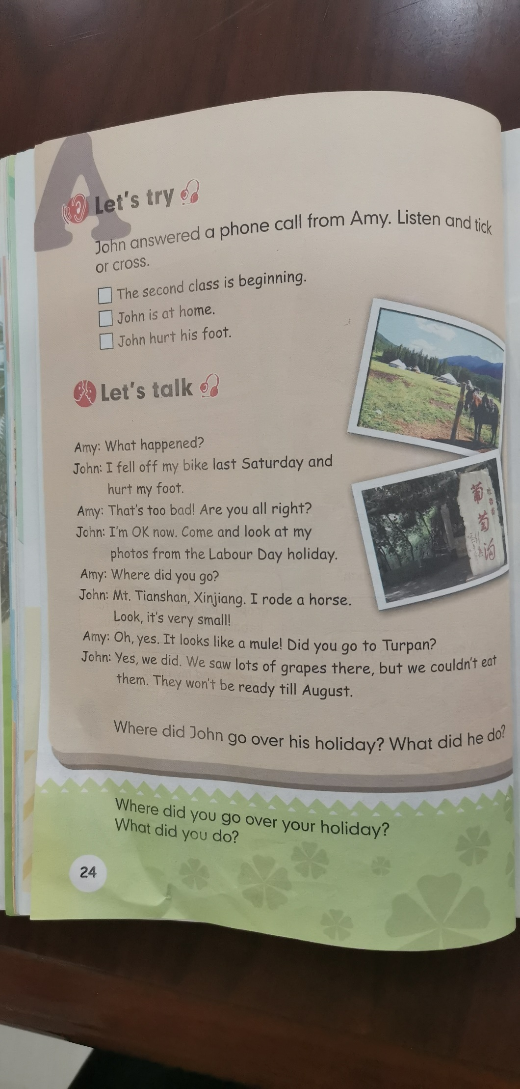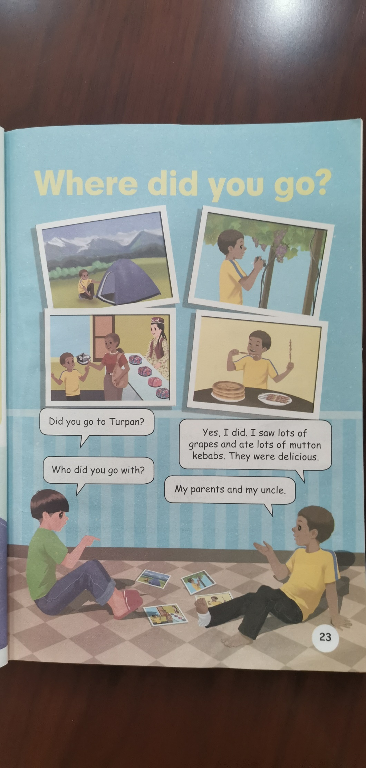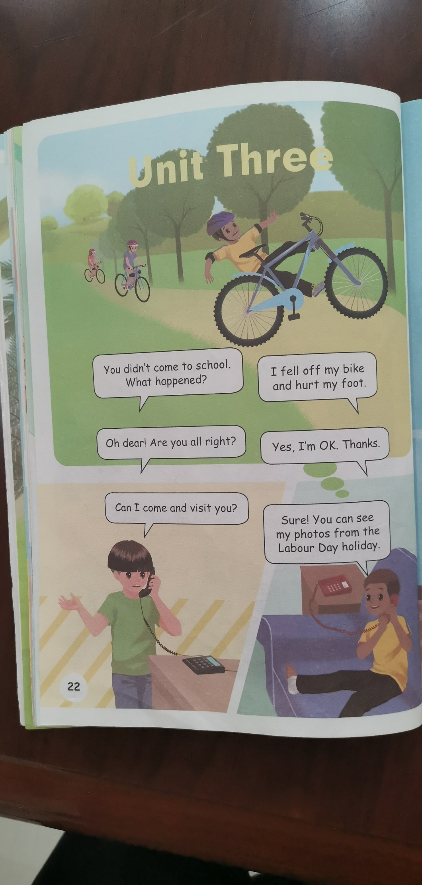
Unit 4 Then and now
